附件1： “2017年环境技术研讨会”报名回执表
单位名称
（发票抬头）
详细地址 |  |  |  |  |  |  | 邮 编
发票项目 | □会议费 □会费 □技术服务费 □技术咨询费 □信息服务费
姓 名 | 性别 | 职务/职称 |  | 邮 箱 |  | 手 机 |  | 电 话 | 身份证号码  （住宿需要）
住宿安排 | □单住 合住（□豪华标间 □普通标间）
到达时间 | 2017年09月 日 |  |  |  | 离开时间 |  | 2017年09月 日
会议现场联系人：  黄 年 15920316699  何卫芳 13750066839  康志萍18926128934  传真：  020－32293889-1111  邮箱：gzhjjs@126.com |  |  |   关注公众号  随时获取最新资讯 |  | 单 位 签 章  二○一七年 月 日
（注：开发票请报名表附上开票资料，如需开具增值税专用发票需公对公提前汇款）
附件2:交通路线图
会议地址：乌鲁木齐香江丽华酒店（乌鲁木齐沙依巴克区西北路955号）
电 话：0991-4539999
地窝堡国际机场
（1） 出租车：全程约15.4公里，打车费约30元；
（2） 公 交：全程约16.177公里，耗时约 1小时10分钟：步行283米到达t3航站楼，乘坐51路(t3航站楼-动物园)途径23站到达哈密路，步行262米到达终点。
乌鲁木齐站（乌鲁木齐新客站）
（1） 出租车：全程约7.9公里，打车费用约17元；
（2） 公 交： 全程约11.023公里，耗时约56分：步行至乌鲁木齐站北广场，乘坐29路(乌鲁木齐站北广场-大湾)途经13站到达武警医院，步行1051米到达终点。
乌鲁木齐南站（原乌鲁木齐火车站）
（1）出租车：全程约4.9公里，打车费约 13元；
（2）公 交：全程约5公里，耗时约33分：步行253米到达火车南站，乘坐906路(火车南站-北郊客运站)途经6站到达西虹路，步行239米到达终点。
乌鲁木齐地窝堡国际机场
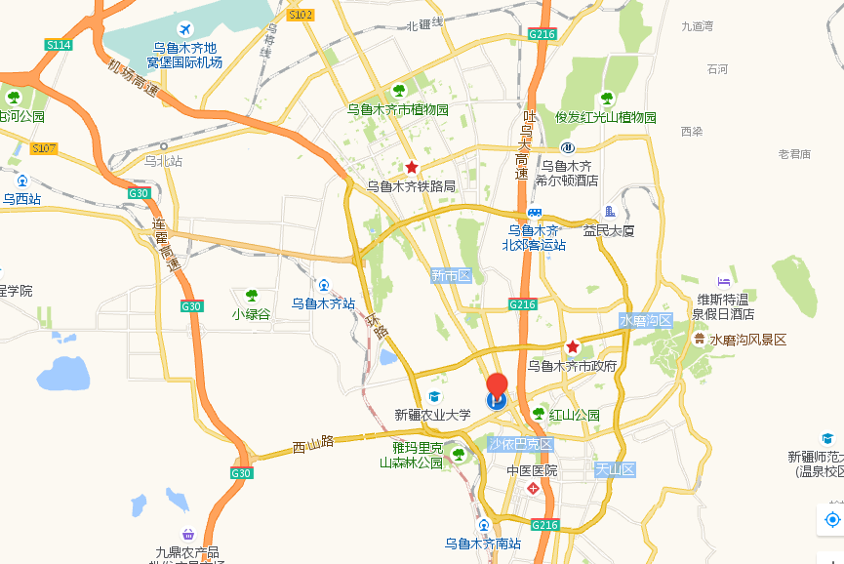
乌鲁木齐站
乌鲁木齐南站
乌鲁木齐香江丽华酒店

